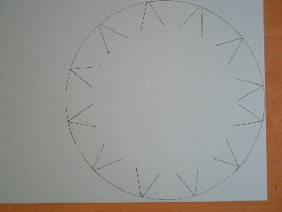 | Übertrage die Vorlage des Bodens (Teil 1) und die der 5 Säckchen auf bunten Farbkarton.
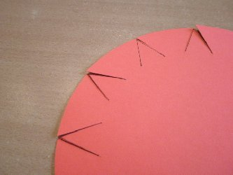 | Schneide den Boden aus und an den dicken Linien ein.
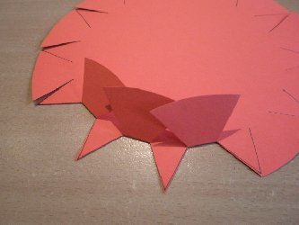 | Falte die Felder 3 an der gestrichelten Linie nach innen.
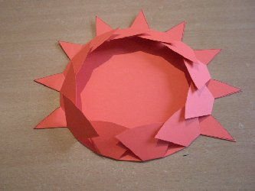 | Schneide die überstehenden Zacken (2) ab.
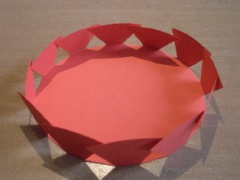 | Richte die Felder (3) wieder auf.

www.kinderbetreuung-tagesm.de

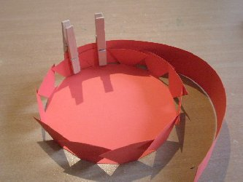 | Klebe nun einen ca. 4 cm breiten x 52 cm langen streifen von außen auf die Felder, fixiere ihn mit Wäscheklammern und stelle die Arbeit zum trocknen bei Seite.
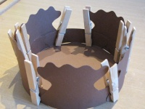 | Klebe nun nach und nach einen Sack neben den Anderen auf den Rand und fixiere auch diese mit einer Wäscheklammer bis die Klebe getrocknet ist.  Die hier hinten verbleibende Lücke ist gewollt.
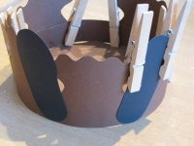 | Wenn du die Säckchen aufgeklebt hast kannst du den 1. Stiefel zwischen den 2. und 3. Sack, den  2. Stiefel zwischen den 3. und 4. Sack aufkleben und die Arbeit zum trocknen bei Seite stellen.
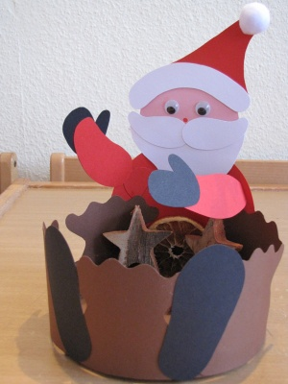 | In der Zwischenzeit übertrage die Teile der Vorlage für den Nikolaus, schneide sie aus und klebe sie nach und nach zusammen. Beginne mit dem Körper, dem Gesicht,  dem Vollbart, dem Schnurrbart, der Mütze, der Krempe, den Armen und ende mit den Handschuhen.  Zum Schluss kannst du noch die Nase aufmalen, zwei Wackelaugen und einen Puschel an der Mütze aufkleben.

www.kinderbetreuung-tagesm.de

